|  |  |  |
| --- | --- | --- |
| E - SURAT | | |
|  |  |  |
| Demo Manual | | |

# DAFTAR ISI

|  |
| --- |
|  |
|  | 1. Modul Surat Masuk | |
|  |  | * 1. Menambahkan data surat |
|  |  | * 1. Sunting data surat |
|  |  | * 1. Tinjau data surat |
|  |  | * 1. Hapus data surat |
|  | 1. Modul Surat Keluar | |
|  | 1. Modul Kategori Surat | |
|  |  | * 1. Menambahkan data kategori |
|  |  | * 1. Sunting data kategori |
|  |  | * 1. Tinjau data kategori |
|  |  | * 1. Hapus data kategori |

# SURAT MASUK

Masuk Modul surat masuk dengan klick menu sebelah kiri “Surat Masuk”

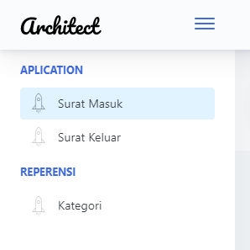

Gambar

Akan muncul tampilan seperti berikut

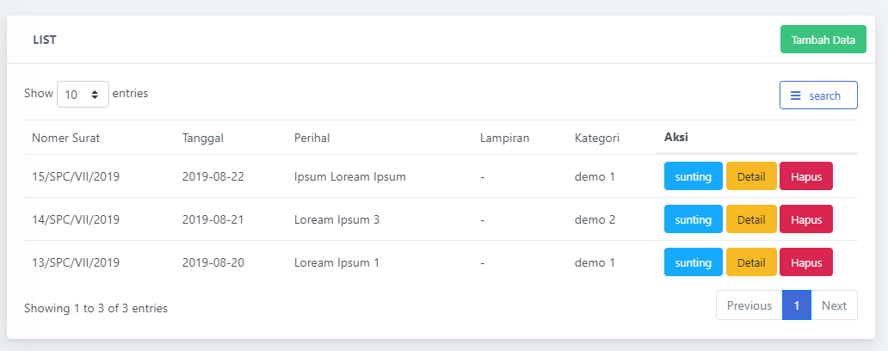

Gambar

## Menambahkan data surat

Mengakses form tambah data surat dengan klik tombol“**tambah data**”



Gambar 3

Maka akan muncul form tambah seperti berikut

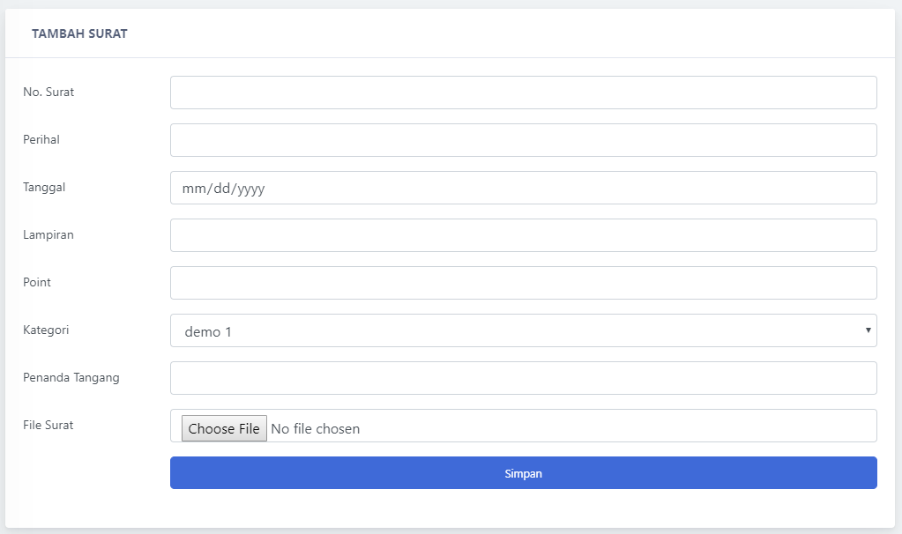

Gambar 4

Dan isi form tersebut untuk menambahkan data

Setelah selesai mengisi klik tombol “**simpan**” untuk menyimpan data yang di isikan di form tersebut



Gambar

*Nb : kolom kategori berelasi dengan “****modul kategori surat****” jika ingin menambahkan maka akses  
modul tersebut*

## Sunting data surat

Untuk mengedit atau menyunting data yang sudah ada yaitu dengan klick tombol “sunting” di baris data yang anda mau edit

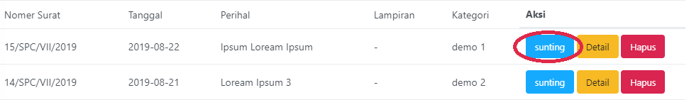

Gambar

Setelah di klick akan muncul tampilan seperti berikut

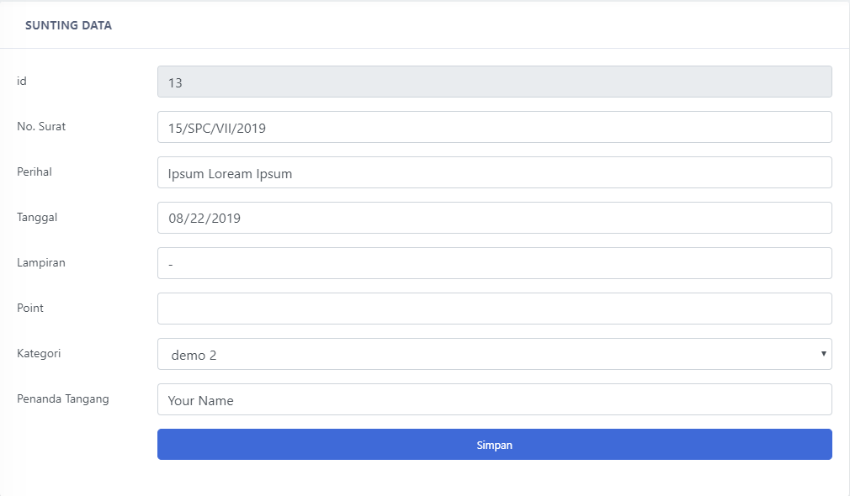

Gambar

Ubah kolum yang mau di inginkan setelah selesai klik tombol “**simpan”**



Gambar

## Tinjau data surat

Untuk melihat lebih detail data surat, yaitu dengan klick tombol “sunting” di baris data yang anda mau Tinjau



Gambar

Maka akan muncul tampilan seperti berikut

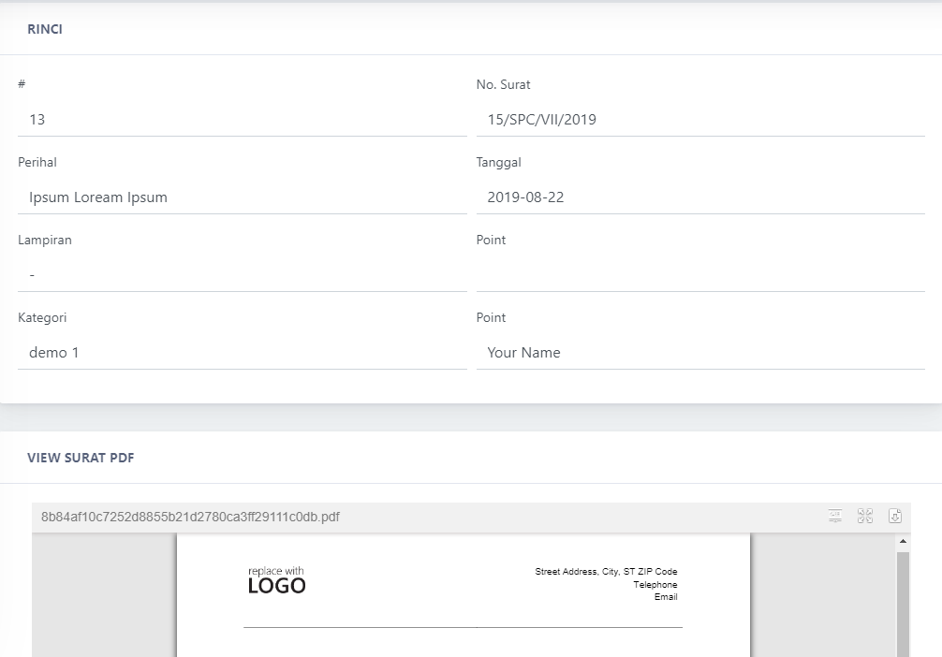

Gambar

## Hapus data surat

Menghapus data yang tidak di ingankan dengan cara klik “**hapus**” di baris data yang mau di hapus

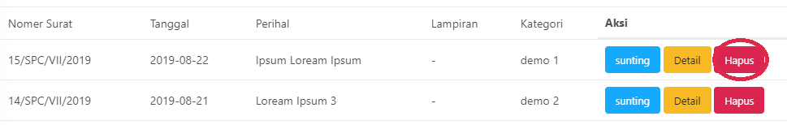

Gambar

# SURAT KELUAR

Masuk Modul surat keluar dengan klick menu sebelah kiri “Surat Keluar”

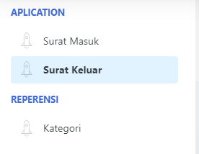

Gambar

Maka akan muncul tampilan seperti berikut :

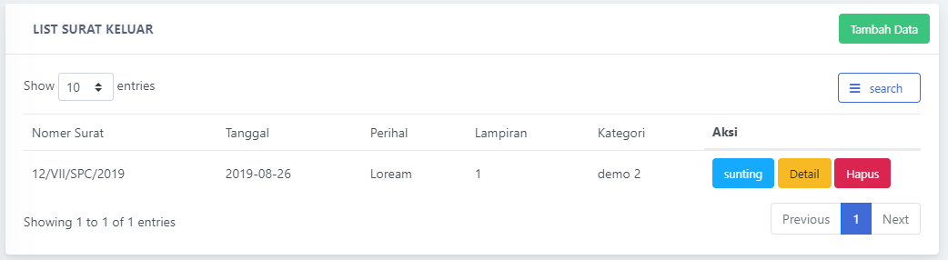

Gambar

Untuk menambah, menyunting, tinjau dan hapus proses nya sama dengan point 1. Modul surat masuk

# KATEGORI SURAT

Masuk modul kategori surat masuk dengan klick menu sebelah kiri “**kategori**”

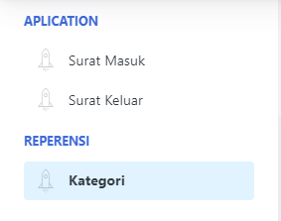

Gambar

Akan muncul tampilan seperti berikut

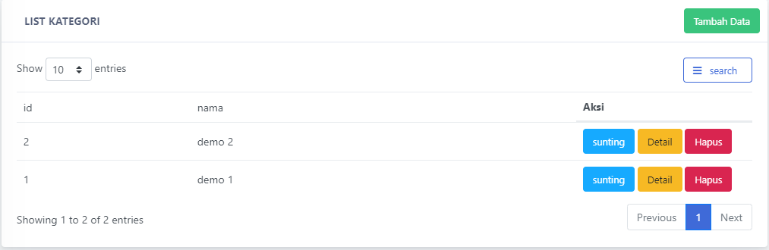

Gambar

## Menambahkan data surat

Mengakses form tambah data surat dengan klik tombol“**tambah data**”



Gambar 16

Maka akan muncul form tambah seperti berikut

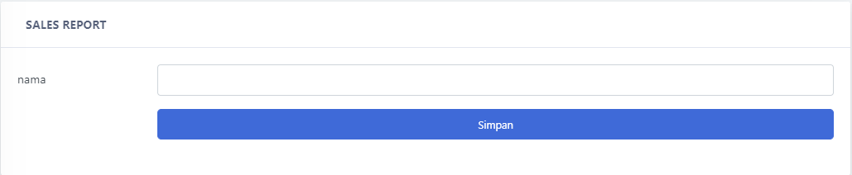

Gambar 17

Dan isi form tersebut untuk menambahkan data

Setelah selesai mengisi klik tombol “**simpan**” untuk menyimpan data yang di isikan di form tersebut



Gambar

## Sunting data kategori

Untuk mengedit atau menyunting data yang sudah ada yaitu dengan klick tombol “sunting” di baris data yang anda mau edit

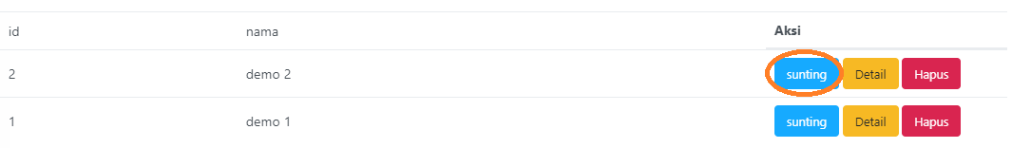

Gambar

Setelah di klick akan muncul tampilan seperti berikut

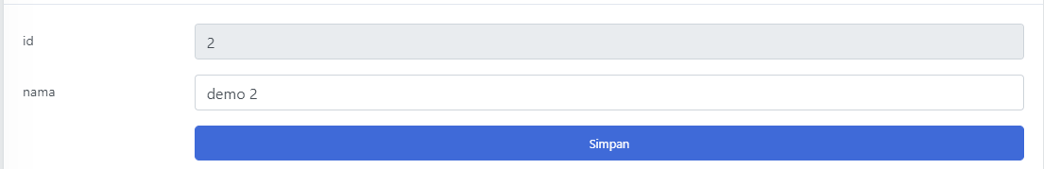

Gambar

Ubah kolum yang mau di inginkan setelah selesai klik tombol “**simpan”**



Gambar

## Tinjau data kategori

Untuk melihat lebih detail data surat, yaitu dengan klick tombol “sunting” di baris data yang anda mau Tinjau

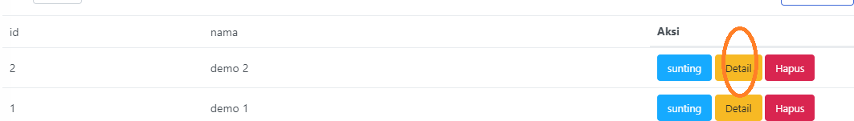

Gambar

## Hapus data kategori

Menghapus data yang tidak di ingankan dengan cara klik “**hapus**” di baris data yang mau di hapus

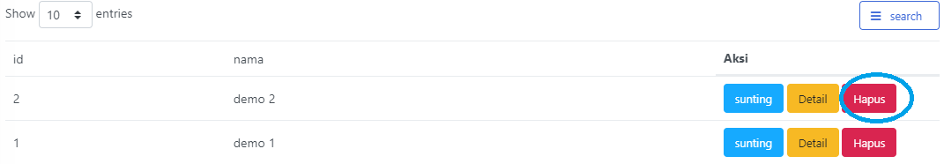

Gambar 23